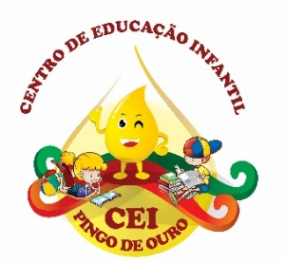
CENTRO DE EDUCAÇÃO INFANTIL “PINGO DE OURO”
CAMPINA DA ALEGRIA / VARGEM BONITA SC
RUA CEREJEIRA S/N FONE: 49-3456-13-67
EMAIL – ceipingodeouro@yahoo.com
PROFESSORA: ELISANDRA CARVALHO DA SILVA
ALUNO:
SEMANA: 31/8 A 04 DE SETEMBRO
OLÁ MEUS PEQUENOS ESPERO QUE VOCÊSESTEJAM TODOS BEM.

SENHORES PAIS AQUI ESTÃO AS ATIVIDADES PARA QUE VOCÊS REALIZEM DURANTE ESTÁ SEMANA COM SEUS FILHOS(AS), SE PRECIZAREM DE AUXILIO PARA ENTENDER ALGUMA COISA É SO ME CHAMAR NO WHATSAPP. OBRIGADA!
1 – LEIA PARA SEU FILHO O TEXTO E PEÇA PARA QUE PRESTE BEM ATENÇÃO NA LETRA QUE VOCÊ MAIS VAI PRONUNCIAR. DEPOIS ELE TERÁ QUE CONTORNAR A LETRINHA COM O DEDO E TINTA.
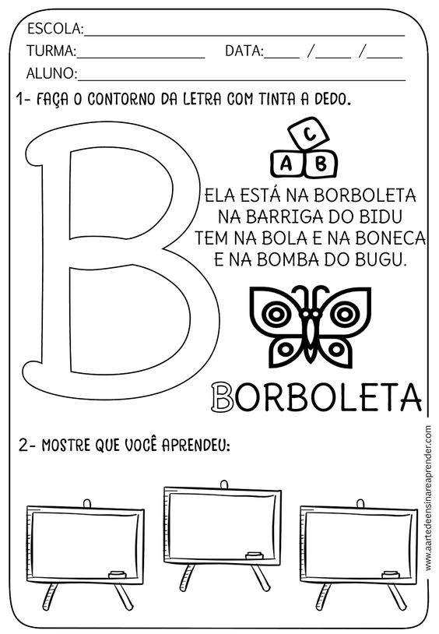

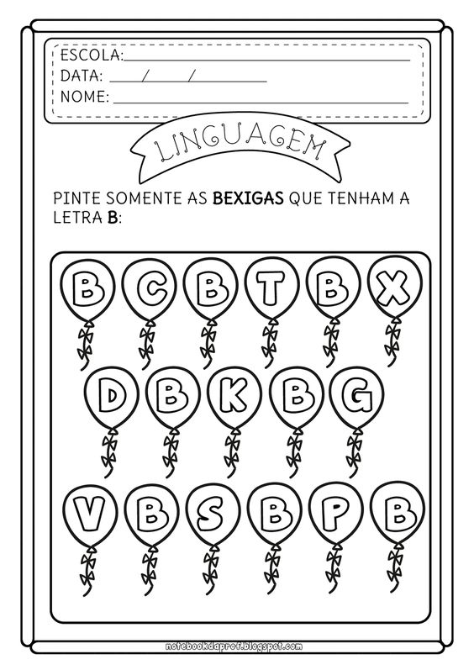

4 – LEIA O TEXTO DA LETRA C PARA SEU FILHO, FRIZANDO A LETRA C DAS PALAVRAS DEPOIS CONTORNE O C COM O DEDO E TINTA DE OUTRA COR.
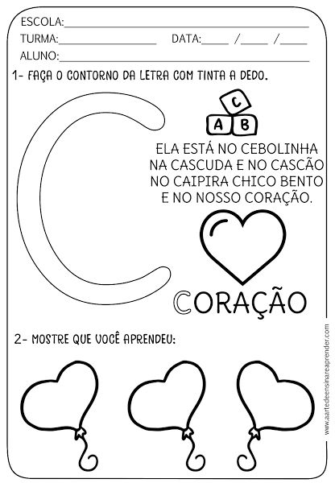
ESCREVA DENTRO DO CORAÇÃO A LETRA C.
5 – AGORA RECORTE E COLE AQUI AS LETRAS QUE VOCÊ ACABOU DE APRENDER. QUE SÃO B – C.

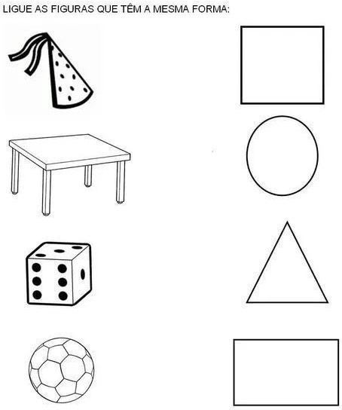
PARA FINALIZAR QUERO QUE ENCONTREM EM SUA CASA OBJETOS QUE REPRESENTEM AS FIGURAS À CIMA E GRAVEM UM VIDEO DIZENDO QUAL É A FIGURA E O QUE VOCÊ UTILIZOU PARA RESENTÁ-LA.
NÃO ESQUEÇAM DE REGISTRAR TODAS AS ATIVIDAES E ENVIAR PARA A PROFESSORA.
QUALQUER DÚVIDA É SÓ ME CHAMAR, ESTAREI À DISPOSIÇÃO.
ABRAÇOS DA PROFESSORA ELISANDRA E UMA ÓTIMA SEMANA A TODOS!

